Br:01-06
Podgorica, 16.01.2019.godine

Z A V R Š N I I Z V J E Š T A J
O OZBILJNOJ NEZGODI VAZDUHOPLOVA
CESSNA172 40-AIR KOJA SE DOGODILA
17.10.2017.godine NA PSS AERODROMA
PODGORICA

OBJAVA ZAVRŠNOG IZVJEŠTAJA I ZAŠTITA AUTORSKIH PRAVA

Završni izvještaj je izradila Nacionalna komisija za istraživanje nesreća i ozbiljnih nezgoda vazduhoplova, vanredanih događaja koji ugrožavaju bezbijednost željezničkog saobraćaja i pomorskih negoda i nesreća (odluka Vlade CG od 11.12.2014.godine) ( u daljem tekstu Komisija) u postupku istrage vazduhoplovnih nesreća i nezgoda, na osnovu člana 128, tačka 3, stav1 i stav 6 Zakona o vazdušnom saobraćaju („Službeni list CG“, broj 30/12), Internog Pravilnika Komisije, a u skladu sa Uredbom br. 996/2010 Evropskog parlamenta i savjeta o istragama i sprečavanju nezgoda i nesreća u civilnom vazduhoplovstvu i u skladu sa ICAO anexom 13 poglavlje 6 i 7.

Nitko ne smije objavljivati, kopirati ili prenositi u bilo kojem obliku ili na bilo koji način ovaj Izvještaj ili bilo koji njegov dio, bez izričite pisane dozvole Komisije. Ovaj Izvještaj može se slobodno koristiti isključivo u obrazovne svrhe. Za sve dodatne informacije može se kontaktirati Komisija.

Uredba EU 996/10 član 5, stav 5: cilj istrage koje se odnose na sigurnost je utvrđivanje uzroka nesreće ili ozbiljne nezgode, a nikako utvrđivanje krivice ili odgovornosti. Ove istrage su odvojene od sudskih i upravnih postupaka i ne mogu prejudicirati ishod u pitanjima vezanim za utvrđivanje krivice ili odgovornosti.
Završni izvještaj ne može biti korišten kao dokaz u sudskom postupku koji ima za cilj utvrđivanje krivične ili neke druge odgovornosti lica koja su uključena u ovaj događaj.

SADRŽAJ
1.PODACI O DOGAĐAJU ………………………………………………………4.
2.OPIS DOGAĐAJA……………………………………………………………...4.
3.ČINJENIČNE INFORMACIJE……………………………………………....6.
3.1 Rekonstrukcija leta.......................................................................................6.
3.2 Povređene osobe ..............................................................................7.
3.3 Očtećenja vazduhoplova ……………………………………………….…..7
3.4 Druga oštećenja..............................................................................................7.
3.5 Podaci o osobama..........................................................................................8.
3.5.1 Student-pilot vazduhoplova................................................................... 8.
3.5.2 Instruktor................................................................................................ 9.
3.6 Podaci o aerodromu sletanja.......................................................................9.
3.7 Podaci o vazduhoplovu..................................................................................9.
3.8 Meteorološki podaci.....................................................................................10.
3.9 Organizacija i rukovođenje letenjem.........................................................10.
3.10 Prepis audio-zapisa na frkvenciji 118.200Mhz...................................11.
4. ANALIZA...........................................................................................................11.
5. ZAKLJUČAK....................................................................................................13.
6. SIGURNOSNE PREPORUKE.........................................................................14.

1. PODACI O DOGAĐAJU

Vrsta događaja Ozbiljna nezgoda
Datum: 17.10.2017.godine
Vrijeme: oko 17.30 LT
Mjesto: PSS aerodroma Podgorica
Vrsta vazduhoplova: CESSNA 172N
Proizvođač/model: Cessna Aircraft Company
Povrede: Bez povreda
Oštećenja na vazduhoplovu: Značajna oštećenja

2. OPIS DOGAĐAJA
Dana 17.10.2017.godine u 18.00 časova Komisija je obavještena od strane operatora aerodroma Podgorica da je vazduhoplov CESSNA 172, 40-AIR, Airweys Montenegra imao nezgodu na sletanju pri čemu je vazduhoplov oštećen, a posada prošla bez posljedica. Kako je bilo očito da se ne radi o nesreći (vazduhoplov je nakon nezgode sopstvenim pogonom stigao na stajanku), Komisija nije izašla na lice mjesta već je pristupila sakupljanju ostalih podataka o događaju. U komunikaciji sa ACV i operatorom vazduhoplova saznali smo da se radi o grubom sletanju studenta na obuci u prvom samostalnom letu (laširanju). U tom momentu veća vidljiva oštećenja su bila jedino na elisi koja je sa sva tri kraka dohvatila PSS.
Sutradan, 18.10.2017.godine Komisija je izašla na lice mjesta i fotografisala vanjska oštećenja na vazduhoplovu. Poklopci na trupu su bili asimetrično izbačeni iz ležišta, poklopac motora također, krakovi elise „obrušeni“ oko 10cm, a prilikom pomijeranja komandi po dubini osjećao se otpor i zapinjanje (slike 1, 2, 3, 4).
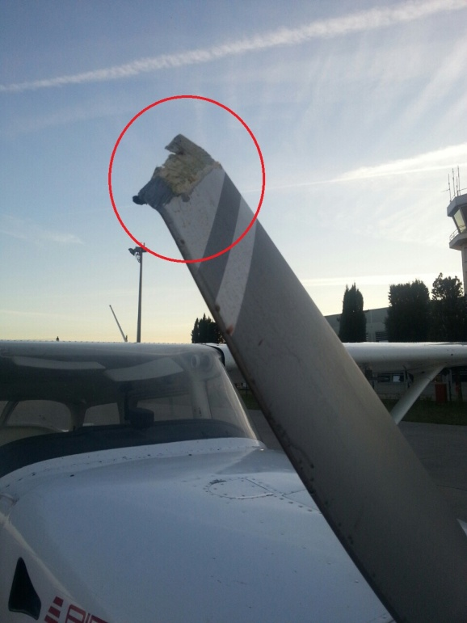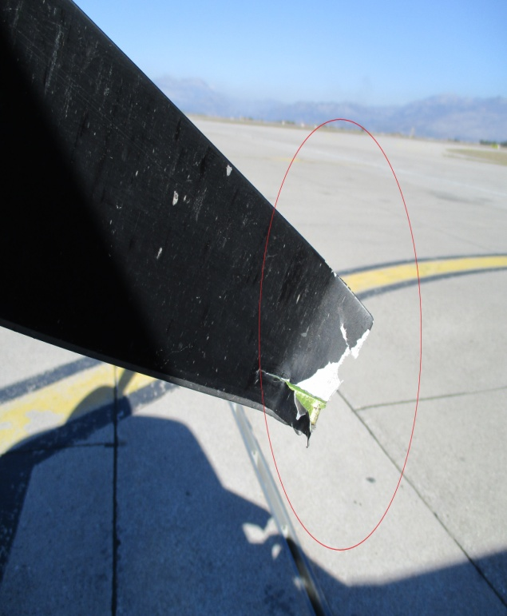
slika 1 slika 2
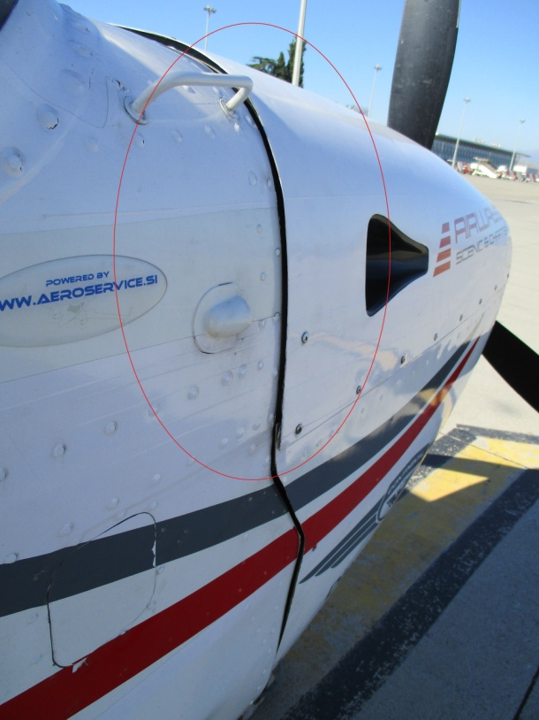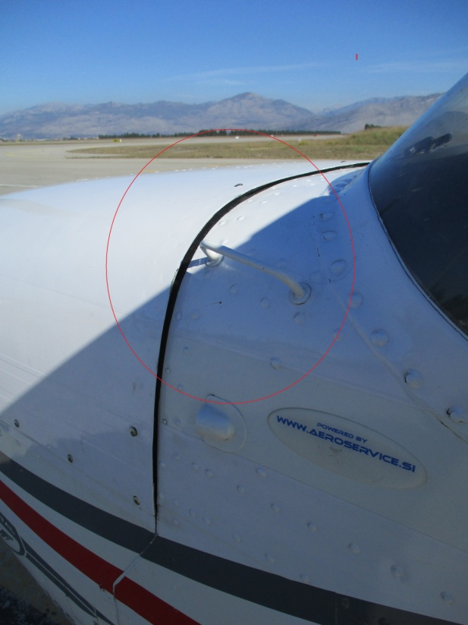
slika 3 slika 4
Tada je postalo jasno da se radi o “ozbiljnoj nezgodi“ jer su oštećenja ukazivala da je trup vazduhoplova pretrpio prekomjerna opterećenja i da se radi o vrlo grubom sletanju koje je moglo završiti sa mnogo većim posljedicama.
Na osnovu ovih saznanja Komisija je otvorila istragu.

3. ČINJENIČNE INFORMACIJE
Nakon otvaranja istrage Komisija je otpočela sa prikupljanjem dokaza i potrebnih informacija o događaju i došla do slijedećih činjenica:
  - Rekonstrukcija leta
Dana 17.10.2017.godine planiran je prvi samostalni let za studenta koji je bio na letačkoj obuci. Poletio je sa svojim nastavniko letenja sa aerodroma Ćemovsko polje i izvršio kratak prelet na aerodrom Podgorica. Na PSS a.Podgorica u startu 18 izvršili su 2 sletanja sa dodirom i produžavanjem na drugi krug, nakon čega su parkirali na stajanci i izašli iz aviona. Nakon što su prošli pasošku i bezbjedonosnu kontrolu student je krenuo na samostalni let, a nastavnik letenje ga je sa ručnom radiostanicom, u dogovoru sa KL, pratio sa zemlje.
Let se odvijao po planu, bez odstupanja od predviđenih normi. Jedina primjedba nastavnika letenja u toj fazi je bila to što student nije potvrđivao instrukcije sa KL kao što je pravilo, a što mu se dešavalo i ranije tokom obuke. Međutim, po onome što je radio vidjelo se da je razumio instrukcije KL jer je postupao u skladu sa njima.
Iz prepisa komunikacije se vidi da je tokom zalaznog zaokreta student javio da mu je brzina „seventhy“, (70) , nakon čega mu je NL tražio da „drži 80...85“.
U završnom prilaženju, prema procjeni nastavnika letenja, student je imao nešto veću brzinu, oko 10kt (18kmh). Prema izjavi NL moguće da nisu bila izvučena zakrilca, ali nije siguran u to. Vazduhoplov je na sletanju bio u pravilnom položaju, ali zbog povećane brzine u momentu dodira i nedoravnavanja vazduhoplov se odbio od PSS i uradio skok, nakon čega dolazi do ponovnog vrlo grubog kontakta sa PSS na tri tačke pri čemu i elisa zakačinje PSS. Vazduhoplov ponovo pravi skok. Sledeći kontakt je bio također vrlo grub, na nosni točak (prema izjavi nastavnika letenja) pri čemu elisa ponovo dodiruje PSS. Nakon toga, vazduhoplov ostaje na zemlji i student ga uspijeva usporiti na brzinu voženja. Nastanik letenja nije mogao da mu daje instrukcije preko rv zato što je u tom momentu rv bila zauzeta drugim radio saobraćajem. Tek kad se oslobodila nastavnik mu daje instrukciju da zaustavi avion i da sačeka da on dođe do njega kako bi nastavili let zajedno. Nakon ulaska nastavnika u avion i u pokušaju poletanja čuli su čudan zvuk kod dodavanja snage motora zbog čega je nastavnik odlučio da prekine poletanje i vrati se na stajanku.

  - Povređene osobe
Nije bilo povređenih osoba.

  - Oštećenja vazduhoplova
Vazduhoplov je znatno oštećen: oštećen gornji i donji kapotaž motora, oštećen protivpožarni zid što je uzrokovalo pomijeranje ose motora i ograničenje rada kormila visine, oštećena oplata donje strukture prednjeg dijela trupa, oštećen amortizer nosne noge i oštećeni vrhovi sva tri kraka elise.

  - Druga oštećenja

Prilikom kontakta elise sa PSS na pisti su nastala dva puta po tri kratka površinska „zareza“ dužine 15cm. Udaljenost između dvije grupe „zareza“ je bila 62m.
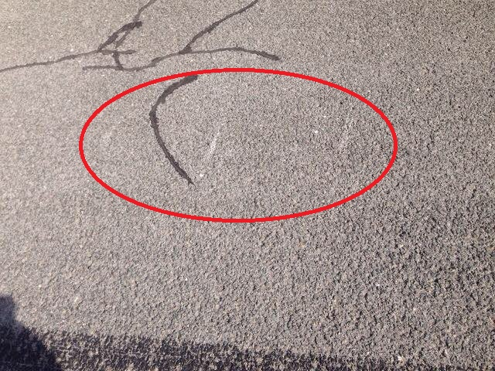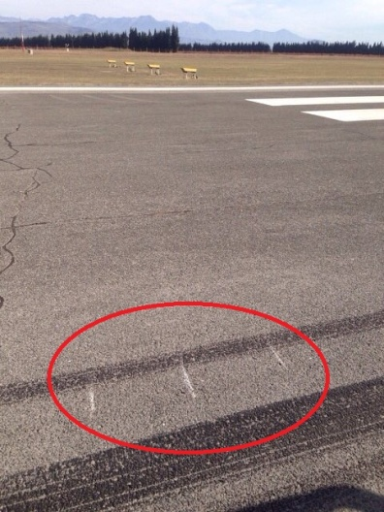

  - Podaci o osobama

    - Podaci o studentu-pilotu

Vazduhoplovom je u momentu nezgode upravljao student-pilot, 27-godišnji državljanin Libije. Letačku obuku je započeo 08.08.2017.godine. Prethodno nije imao letačkog iskustva. Do momenta nezgode ostvario je nalet od 17 sati, pri čemu je izvršio 80letova (sletanja-poletanja). Teornu nastavu koju predviđa Programu letačke obuke je uspješno završio. Također je uspješno prošao medicinski pregled prije početka letačke obuke. Uvidom u dosije studenta utvrđeno je da od 18 letova koliko ih je od početka letačke obuke student izvršio u četiri leta nije imao većih primjedbi. Od toga su prva tri leta koja je student uradio na obuci i kontrolni let prije samostalnog leta. U svim ostalim letovima student je imao primjedbu da elemente leta izvršava, ali uz asistenciju nastanika letenja.
U svim letovima za uvježbavanje sletanja student ima primjedbu da sletanje izvršava „uz asistenciju nastavnika letenja“.
U letačkom dosjeu studenta, vezano za zadnji let prije kontrole za samostalni let, nema upisanih primjedaba od strane nastavnika.
U analizi leta prije samostalnog leta, V-14a, kontrolor (nastavnik letenja) je napisao da je student sposoban da izvrši sigurno poletanje i sletanje.
Od početka letačke obuke (08.avgusta) do samostalnog leta (17.oktobar) proteklo je 70 kalendarskih dana, u kojem periodu je student imao 18 letova. Veći prekidi u letenju su bili dužine 4 dana (3 puta), 5,6 i 9 dana po jedanput. Zadnje 3,5 nedelje prije samostalnog leta student je imao 4 letačka dana.
Student je sve letove, osim jednog leta u sredini obuke, izvršio sa svojim nastavnikom letenja.
U intervjuu, koji je obavljen sa studentom 20-tak dana nakon događaja, student nije siguran šta mi se desilo i zbog čega je imao grubo sletanje. Nedovoljno precizno objašnjava faze sletanja, naročito završnu fazu i sam dodir. Ne zna koje sve greške mogu da se pojave na sletanju, ne zna zbog čega nastaju i kako se iste ispravljaju.
Prilikom preslušavanja audio zapisa sa AKL, komunikacije studenta i KL, student ne potvrđuje uvjek depešu kontrolora letenja, što mu se dešavalo i u letovima ranije tokom obuke. U letačkom dosijeu studenta stoji da lošije govori Engleski jezik.

    - Podaci o nastaviku letenja
Nastavnik letenja je 41-godišnji pilot. U avijaciji je preko 20 godina, ukupan nalet oko 2500sati, od toga 1690 na avionima i ostalo na helikopteru. Nalet na Cessni mu je oko500sati, od toga 300sati kao nastavnik letenja. Posjeduje CPL(A) od 2006.godine i važeće ljekarsko uvjerenje. U prethodnom periodu je kontinuirano letio helikopter i avion Cessnu 172N u ulozi nastavnika letenja. Do sada je uspješno obučio 10-tak studenata po programu za PPL(A) – dozvola pilota aviona.

  - Podaci o letilištu
Događaj se dogodio prilikom sletanja za smjer 18 na sjevernom pragu PSS aerodroma Podgorica. Aerodrm Podgorica nalazi se 10km južno od grada Podgorice. Poletno sletna staza je u kursu 360-180stepeni, na nadmorskoj visini od 83m, dužine 2500m sa uređenim pretpoljima i kompletnom infrastrukturom koju zahtjeva međunarodni aerodrom.

  - Podaci o vazduhoplovu
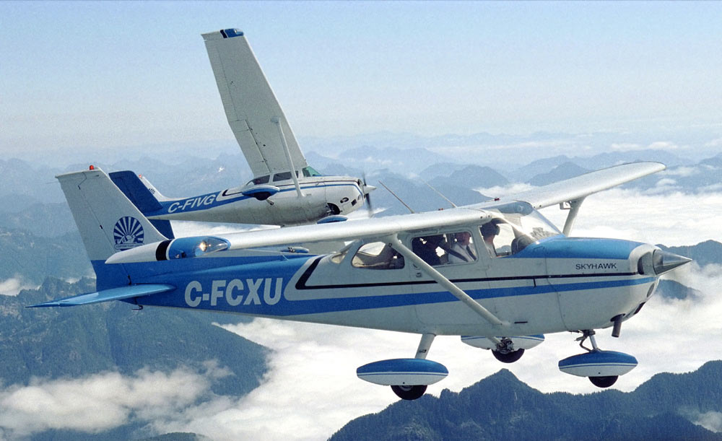

CESSNA 172N Skyhawk je laki jednomotorni avion potpuno metalne konstrukcije, visokokrilac sa upornicom i četiri sjedišta. Stajni trap je fiksan, tipa prednji tricikl. Namijenjen je za prevoz putnika, panoramske letove, a naročito se često koristi za obuku u letenju zbog svoje izdržljivosti, ekonomičnosti i jednostavnog održavanju. Počeo se proizvoditi 1956. godine i sa više od 43000 proizvedenih vazduhoplova danas je najprodavaniji vazduhoplov na svijetu koji se još uvijek proizvodi. Proizvođač je američka fabrika lakih aviona Cessna Aircraft. Dolet mu je preko 1000km, maksimalna brzina oko 300km/h, krstareća brzina oko 230km/h, plafon leta 4000m. Raspon krila 11m, dužina aviona 8m, visina 2.89m, površina krila 16,2m2. Maksimalna težina 1043kg, zapremina rezervoara za gorivo 158litara. Ugrađivan je motor Lajkoming IO-360-L2A snage 120kw (160KS).
Vazduhoplov o kojem je ovdje riječ, koji je imao ozbiljnu nezgodu, je proizveden 1977.godine. Naletio je 6251sati bez većih primjedbi. Vazduhoplov je registrovan u crnogorskom registru pod oznakom 40-AIR. U momentu nastanka ozbiljne nezgode vazduhoplov je bio ispravan.

  - Meteorološki podaci
Meteo situacija je bila povoljna za letenje, vedro, sunčano, vjetar iz 180 oko 4-5m/s.

  - Organizacija i rukovođenje letenjem

Letenje je bilo organizovano na način da se poletanje izvrši sa PSS letilišta Ćemovsko polje gdje se nalazi škola letenja sa svojim prostorijama i hangarom za smještaj vazduhoplova. U letovima u kojima se predviđao prvi samostalni let studenta, nakon toga se vršio prelet na PSS aerodrima Podgorica sa još dva sletanja. Ako bi student pokazao potrebnu sigurnost u tim letovima, posada bi parkirala avion na stajanku ispred kontrolnog tornja gdje bi se izvršila redovna carinska kontrola od strane policije kao i za sve druge vazduhoplove koji sleću na aerodrom. Nakon toga student pokreće avion i polazi na prvi samostalan let, a nastavnik letenja sa vozilom aerodromske službe odlazi na spojnicu na početku piste. Na raspolaganju je imao radio stanicu preko koje može, po potrebi, da komunicira sa studentom.
Nakon dva sletanja student dolazi na stajanku, gdje se ukrcava nastanik letenja i vrše prelet na letilište Ćemovsko polje.
Rukovođenje letenjem na letilištu Ćemovsko polje se vršilo na način da se voženje za poletanje, izlazak na PSS i poletanje sa a.Ćemovsko polje traži na frekvenciji AKL a.Podgorica 118.2khz, a na slušanju je frekvenca 123.50 koju ima osoba zadužena za rukovođenje letenjem na a.Ćemovsko polje. To lice se uključuje u radio saobraćaj ukoliko ima neku važnu informaciju za avion koji poleće sa tog aerodroma. Važno je napomenuti da kontrolor letenja na a.Podgorica nema vizuelni kontakt sa vazduhoplovima i PSS na letilištu Ćemovsko polje.
Letilište Ćemovsko polje, u periodu kada se dogodila ozbiljna nezgoda nije imalo Instrukciju za korištenje letilišta odobrenu od ACV. Postojala je „interna instrukcija“ po kojoj se odvijalo letenje na letilištu.
Ukoliko se letenje izvršavalo samo u školskom krugu aerodroma Ćemovsko polje, rukovođenje letenjem se obavljalo na frkvenciji 123.50 uz prethodnu koordinaciju sa AKL a.Podgorica. U tom slučaju je frekvenca 118.2 u avionima uključena na „slušanje“. Lice koje ima Rst, a nalazi se na stajanci a.Ćemovsko polje se ne određuje za čitavo vrijeme letenja već Rst preuzima slobodni nastavnik letenja i ima mogućnost da odabere željenu frekvenciju u zavisnosti od trenutne sitacije na letilištu.

  - Prepis audio-zapisa na frkvenciji 118.200Mhz
Komisija je od SMATSA-e dobila prepise audio zapisa komunikacije na frekvenciji kontrole letenja a.Podgorica 118.200Mhz za vrijeme samostalnog leta studenta i neposredno poslije toga. Radi potpunijeg sticanja uvida situacije u vazdušnom prostoru Komisija je i preslušala audio zapis komuniacije. Nesporno je utvrđeno da je u kritičnom momentu kada je student bio u fazi sletanja radio veza bila zauzeta predajom drugog učesnika u radio saobraćaju.

4. ANALIZA
Analizirajući izjave nastavnika letenja i studenta, vremensku bazu depeša na audio-zapisu, stepen oštećenja koja je vazduhoplov pretrpio i tragove na PSS Komisija je došla do slijedećih zaključaka o tome šta se desilo na sletanju i zbog čega:
- Vazduhoplov je na sletanju imao povećanu brzinu što je moglo da bude uzrokovano neizvučenim flapsovima ili kasnim skidanjem snage motora. Komisija je mišljenja da je veća vjerovatnoća da flapsovi nisu bili izvučeni iz razloga što je avion nakon prvog dodira imao prilično veliku energiju kada je uspio da napravi dva skoka. Da su flapsovi bili izvučeni oni bi ga dovoljno usporili da ne pravi drugi skok;
- tokom zalaznog zaokreta, nakon što je imao smanjenu brzinu i na primjedbu NL da poveća brzinu, student je to uradio povećavajući snagu motora koju kasnije, najvjerojatnije, nije smanjio ili je kasno oduzeo, što je još jedan mogući uzrok povećane brzine na sletanju;
- prema izjavi nastavnika letenja koji se nalazio na pragu piste (spojnica F) student je na dobroj visini otpočeo sa „ravnanjem“ i avion je prvi dodir ostvario u pravilnom položaju za sletanje,
- kako je nesporno da je brzina na sletanju bila povećana i nije izvršeno „doravnavanje“ avion se odbio od PSS i krenuo u „skok“ gdje je odstojanje od piste bilo veće od 1m;
- nakon odbijanja od PSS, student nepravilno reaguje na situaciju, najvjerojatnije potiskuje komande zbog čega avion ostvaruje naredni grubi kontakt sa PSS pri čemu, prema tragovima, dolazi do kontakta elise sa PSS i zbog veće brzine avion ponovo pravi skok;
- student tada ponovo nepravilno reaguje, potiskuje komande i avion ponovo vrlo grubo udara u PSS, pri čemu elisa opet zakačinje pistu, ali zbog gubitka brzine ovaj put ne dolazi do odvajanja od zemlje i avion ostaje na PSS;
- Komisija je utvrdila da elisa ne može dohvatiti podlogu na sletanju čak i u situaciji da se dodir izvrši na tri tačke, što navodi na zaključak da su oba dodira kada je elisa dohvatila PSS bili na nosni točak. To dalje navodi na zaključak da je student u oba skoka potiskivao komande dubine i na taj način pokušavao da „sleti“.
- zbog zauzetosti radio veze predajama drugih učesnika u saobraćaju nastavnik letenja nije bio u mogućnosti da savjetima preko radio veze pomogne studentu ;
Komisija je tokom istrage okolnosti zbog kojih se dogodila ova ozbiljna nezgoda, na osnovu . uvida u Program letačke obuke i organizacije letenja došla do slijedećih činjenica koje su . negativno uticale na nezgodu:
- na osnovu ostvarenih planova letenja nesporno je utvrđeno da letačka obuka nije imala kontinuitet. Student je od početka letenja do laširanja imao nekoliko većih pauza u letenju, jedna je bila čak 9 dana. Takvi veliki prekidi, naročito u početnoj letačkoj obuci nisu poželjni i treba postojati procedura ponovnog uspostavljanja kontinuiteta obuke što je u ovom slučaju izostalo. Nakon prekida nastavljano je letenje po Programu letačke obuke bez dopunskih letova.
- Komisija je utvrdila i činjenicu da je student sve letove (osim jednoga) izvršio sa jednim nastavnikom što je sigurno doprinijelo da se student osjeća sigurno i opušteno. U momentu kad se našao sam u avionu, bez sigurnosti nastavnika letenja, pokazale su se slabosti koje su bile zamaskirane. Letovi sa drugim nastavnikom ili kontrolorom stavili bi studenta u situaciju da nema „osigurač“ i pokazali te nedostatke koji bi se onda mogli otkloniti. Na taj način student jača svoje samopouzdanje, menadžment stiče bolji uvid u kvalitet obuke, nastavniku letenja se pomaže i smanjuje odgovornost i ukupna sigurnost letenja se povećava.
- Komisija je uočila još jedan element u toku letačke obuke koji je mogao negativno da utiče na tempo usvajanja elemenata leta i kvalitet obuke, a to je česta promjena aerodroma na kojemu se izvršava letenje. Student je za 18 sati letenja promijenio 3 aerodroma na način da poleti sa jednoga, sleti na drugi, odleti nekoliko letova sa tog aerodroma i onda se vrati na prvi. Za studenta kojemu je to početna obuka Komisija je mišljenja da je to previše novih elemenata koji mogu negativno uticati na sigurnost.
- „laširanje“ je organizovano na način da nastavnik prati let sa radio stanicom na liniji poletanja-sletanja što je dobro, ali je izostavljeno da se obezbijedi slobodan radni kanal. Da je ovo obezbijeđeno možda bi ova ozbiljna nezgoda bila izbjegnuta;
- student je otpočeo letenje sa slabijim poznavanjem engleskog jezika što mu je sigurno otežavalo praćenje prvo teoretske obuke, a onda i letenja. Naročito se to odnosi na razumijevanje redovnih i vanrednih postupaka, grešaka i postupaka ispravljanja grešaka. Studentu 20 dana poslije događaja nije jasno šta mu se i zašto desilo.

5. ZAKLJUČAK
Na osnovu prikupljenih materijalnih dokaza, izjava učesnika i razgovora sa studentom i nastavnikom letenja i drugih podataka Komisija je zaključila da je osnovni uzrok ozbiljne nezgode pogrešno reagovanje studenta na učinjenu grešku „skok“ na sletanju.
Pored ovog uzroka Komisija je utvrdila i više drugih okolnosti u Programu letačke obuke i organizaciji letenja koje nisu propisane ili nisu urađene, a mogle su da doprinesu da do ovog događaja ne dođe.
Komisija je , također, utvrdila da je organizacija letenja sa letilišta Ćemovsko polje, koje se nalazi unutar kontrolisanog prostora AKL aerodroma Podgorica nedovoljno definisana kroz propisane procedure.
Komisija je izdala sigurnosne preporuke sa ciljem povećanja stepena sigurnosti obavljanja osnovne letačke obuke i sa ciljem povećanja sigurnosti izvršavanja letačkih operacija u CTR Podgorica.

6. SIGURNOSNE PREPORUKE

Airways Aviation Montenegro

Sa ciljem da se poveća sigurnost u izvršavanju osnovne letačke obuke Komisija izdaje slijedeće sigurnosne preporuke organizaciji za obuku pilota Airways Aviation Montenegro:

- U Program LO za PPL uvesti praksu da svaki student leti sa više nastavnika kako bi se nakon desetak sati letenja od početka LO mogla izvršiti analiza tempa usvajanja elemenata leta.
- Predvidjeti da kontrolni let za samostalno letenje student izvrši sa kontrolorom, a ne sa svojim nastavnikom letenja.
- U PLO za PPL odrediti uslov da se nakon većeg prekida LO uvedu dopunski letovi na duploj komandi.
- Prve samostalne letove izvršavati na frekvenciji radiostanice koja neće biti opterećena drugim saobraćajem.
- Obezbijediti potreban nivo poznavanja letačke frazeologije, kao jedan od uslova za samostalno letenje.

ACV

Tokom istrage ozbiljne nezgode vazduhoplova Cessna 172 na PSS aerodroma Podgurica, koja se dogodila 17.10.2017.godine Komisija je utvrdila određene probleme koji nisu direktno uticali na ovu ozbiljnu nezgodu, a u vezi su sa koordinacijom letenja različitih operatera sa letilište Ćemovsko polje. Sa ciljem da se ista poboljša, a time i poveća sigurnost letenja u vazdušnom prostoru Crne Gore, Komisija izdaje slijedeće sigurnosne preporuke Agenciji za civilno vazduhoplovstvo:
- Da u svojim kontrolnim aktivnostima povećanu pažnju obrati na moguće kritične tačke u vazduhoplovnim operacijama subjekata i na procjene rizika svojih operacija koje su ti subjekti u obavezi da urade, član 106 stav 5 Zakona o vazdušnom saobraćaju.
- Da preuzme aktivnu (vodeću) ulogu u koordinaciji rada između vazduhoplovnih subjekata kada ona ne funkcijoniše. Ako je potrebno da bi se ovo postiglo, prilagoditi regulatorne okvire.

Operateru letilišta Ćemovsko polje

Tokom istrage ozbiljne nezgode vazduhoplova Cessna 172 na PSS aerodroma Podgurica, koja se dogodila 17.10.2017.godine Komisija je utvrdila određene probleme koji nisu direktno uticali na ovu ozbiljnu nezgodu, a u vezi su sa koordinacijom letenja sa AKL aerodroma Podgorica i sa istovremenim letenjem različitih operatera sa letilišta. Sa željom da se ti problemi prevaziđu u cilju povećanja sigurnosti izvršavanja letačkih operacija, Komisija izdaje slijedeće sigurnosne preporuke Operatoru letilišta Ćemovsko polje:

- Izraditi Instrukciju za letilište i istu verifikovati kod ACV. Naročitu pažnju obratiti na koordinaciju sa AKL a.Podgorica i organizaciju i rukovođenje letenja na aerodromu kada leti više subjekata.
- Preduzeti mjere da se za vrijeme obavljanja letačkih operacija sa letilišta onemogući pristup nepoznatim licima poletno-sletnoj stazi.

Za istražni tim
Darko Čonč

